
CONSIGNES POUR LA DICTÉE

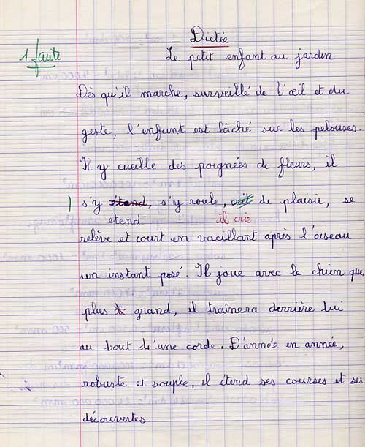
Ces consignes sont prévues pour ceux qui, n’étant pas professeurs de lettres, ont parfois des dictées à faire (en composition, par exemple). Elles peuvent aussi servir à unifier la pratique des dictées d’un niveau à l’autre.

A. Première lecture

• Annoncer le titre de la dictée.
• Lire le texte en entier en demandant aux élèves de ne pas écrire, d’écouter simplement : « Je vais faire une première lecture du texte. N’écrivez rien. »
• Après cette lecture, on peut éventuellement répondre à une question, ou clarifier un point de détail qui permettra de mieux comprendre : expliquer un point du contexte, ou le sens d’un mot difficile.

B. Dictée proprement dite

• « Maintenant, vous pouvez écrire. » On dicte alors le titre. « Je dicte le titre… »
• Chaque phrase sera également lue une première fois, sans que l’élève puisse écrire.
Après quoi, on dicte la phrase, par « petits paquets » : par petites unités de sens, groupées de sorte que les élèves puissent les comprendre. Lentement.
• Ces petites unités sont répétées au moins deux fois, parfois plus si besoin est.
• Veiller à ce qu’aucun élève ne prenne de retard. Si c’est le cas, en général, ils lèvent le doigt. Dans une dictée, ce n’est pas pour prendre la parole, ce qui troublerait l’épreuve : demander simplement à l’élève où il en est, et dicter pour lui, puis poursuivre la dictée pour l’ensemble du groupe.
• On dicte également la ponctuation, les passages à la ligne, les guillemets, les tirets. Les dicter de façon isolée, après avoir attendu que les élèves aient fini de noter leur phrase ou leur unité de sens.
• Quand l’élève commence un nouveau paragraphe, ou passe à la ligne pour un dialogue, il doit faire un alinéa de 2 carreaux.
• Pour les mots difficiles ou les noms propres, qui doivent être mis au tableau, veiller à ce que les élèves s’en aperçoivent : ne les écrire qu’au moment où ils apparaissent dans la dictée (ou rappeler alors qu’ils sont au tableau). Si un mot est au pluriel, l’écrire au pluriel au tableau, ou avec son pluriel entre parenthèses.
• A la fin de la dictée, écrire au tableau la référence et l’auteur, en soulignant le titre de l’œuvre, pour que les élèves le recopient.

C. Prononciation

• La voix doit être assez claire et sonore, sans accent, sans rhume nasal…
• Les liaisons : en principe, elles doivent-t-être faites, sans-z-insister.
• Terminaison -ai du futur et du passé simple : la prononcer [é] (fermé), alors qu’on prononce [è] (ouvert) les terminaisons -ais/-ait de l’imparfait et du conditionnel présent.
• On prononce aussi [é] les terminaisons -er et -ez.
• On allonge le â dans pâte, tâche, etc.
• « Et » se prononce [é], sans liaison ; « est » se prononce [è], avec liaison.

D. Relectures

• On fait d’ordinaire deux relectures de tout le texte : la première avec la ponctuation, la seconde sans la ponctuation. Elles se suivent directement, sans pause.
• Ces relectures peuvent être faites par des élèves, pour varier la voix ; mais il faut bien les choisir. Si on voit qu’un élève ne convient pas du tout, reprendre la lecture soi-même.
• Les élèves n’ont pas à poser de questions après ces relectures, comme ils n’avaient pas, en principe, à en poser pendant la dictée.
• Après les relectures, les élèves disposent d’un temps de 2 minutes environ pour se relire silencieusement. On ne peut pas leur ôter ce temps, dont ils ont l’habitude : il fait souvent la différence pour la note. Tant pis s’ils ont moins de temps pour la suite : dans le pire des cas, on peut décider de reporter la seconde partie de l’épreuve à un autre moment.
• La durée totale d’une dictée est d’une petite demi-heure (25-30 minutes).
• Un élève peut, dans sa relecture, se servir d’une feuille de brouillon, pour faire des « essais » d’orthographe. Le laisser faire.

